Alfabeto practico
N/P | consonante | compuestas | vocales
1 | B b | CH ch | simples | glotizadas
2 | D d | CHH chh | A a | A’ a’
3 | G g | LH lh | E e | E’ e’
4 | J j | NH nh | I i | I’ i’
5 | K k | RH rh | O o | O’ o’
6 | L l | XH xh
7 | N n
9 | P p
10 | R r
11 | P p
12 | R r
13 | S s
14 | T t
15 | W w
16 | X x
17 | Y y
18 | Z z
cuadro

Alfabetico practico
Puntos de articulacion
Modos de ariculacion |  | bilabial | Labio dental | alveolar | Alveopalatal | palatal | velar
Oclusivas | Sorda | P |  | t |  |  | K
 | sonora | b |  | d |  |  | g
Fricativas | Sorda |  |  | s/z |  |  | x/ j
 | sonora
Africadas | Sorda |  |  |  | Ch/ chh
 | sonora
Laterales | Sorda
 | sonora |  |  | l
Nasales | Sonora |  |  | n
Vibrante simple | Sonora |  |  | r
Vibrante multiple | Sonora |  |  | rr
Semi consonantes | sonora |  |  |  |  | y | w

Suprasegmentales
ˈ | Acento principal

VOCALES SIMPLES
i | Vocal alta cerrada anterior
e | Vocal media abierta anterior
a | Vocal baja abierta anterior
o | Vocal media redondeada anterior
Estudiante: Rosa Linda López Gómez
102 primaria
Asesor: Alejandro Luis Gomez

aa | ee
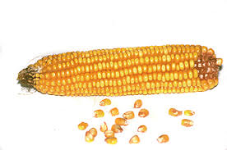  Xoa (maiz) | 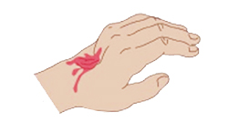  We’ (herida)

ii | oo
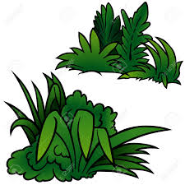  Gixi (pasto) | 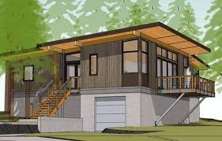  Yo’o (casa)

